Pressemelding innovasjonsnettverket 01.03.2014

Jøss, 150 forfattere på en gang!

I regi av gründer og NTNU-professor Sjur Dagestad er en rekke av de fremste av landets innovatører godt gang med å skrive sin egen fagbok. Målet er å lage en praktisk, jordnær fagbok for hvordan å lykkes med innovasjon i Norge. Innovasjonsfirmaet Innoco ‘tar egen medisin’ og har startet et prosjekt med flere hårete mål - Totalt 150 forfattere skal sammen skape ”den ultimate innovasjonsboken”.

Blant de 150 innovasjonsentusiastene som sammen utgjør nettverket, finnes det alt fra seriegründere, innovasjonsledere, entreprenører og forskere, til bedriftsrådgivere, lærere og byråkrater. Det er med andre ord et bredt spekter av mennesker, kunnskap og erfaringer som danner grunnlaget for den kommende boken. Felles for alle er at de gløder for innovasjon.

Hovedmålet med prosjektet er å bringe Norge videre innenfor praktisk innovasjon (les: fornyelse) – hva har for eksempel industrimiljøet i Kongsberg gjort for å bli blant de ledende i verden på undervannsteknologi? Og hvordan klarer noen å bli kåret til Gasellebedrift syv år på rad? Innovasjonsboka skal være et praktisk, oppdatert og inspirerende fagbok for hva man skal gjøre for å lykkes med innovasjon. «Dette er innovatørenes 2014-bidrag til Hva vi skal leve av i Norge etter oljen», sier initiativtaker og prosjektleder Sjur Dagestad.

Å svømme i samme retning

Helgen 6. til 9. mars samles bokprosjektets utvalgte amanuensiser hos Kristian Strøm og Sonja Bordewich på Nord-Garthus Gård. Amanuensis kommer fra det latinske ordet for skriveslave, og som ordet antyder skal de nå for alvor ta fatt på det omfattende skrivearbeidet. Både det faglige stoffet og verktøyene skal presenteres slik at leseren får både lyst og mulighet til å ta dette i bruk i sin egen virksomhet. Leseren kommer til å oppleve både fag, humor og skråblikk i denne boken.

De 150 deltagerne er organisert i 13 forskjellige faggrupper. Hver gruppe gjennomfører et faglig dypdykk innenfor sitt felt. En av utfordringene når så mange mennesker skal skrive bok sammen er å klare å svømme i samme retning.
Forfattersamlingen nå i mars er ett av en rekke tiltak i prosjektet for å få til nettopp dette.

Hver av de 13 gruppene ledes av en person som enten har gjort seg bemerket innenfor innovasjon eller som kommer til å sette sitt merke på innovasjon i Norge i årene som kommer. Bare siden nyttår har en av lederne blitt kåret til årets leder i sin (store, norske) bedrift, mens en annen ble kåret til årets gründer på facebook.

Helgens samling blir ledet av litteraturkonsulent Anne Fjellro. Samlingen vil være en blanding av målrettet skrivearbeid og sosial moro, forteller Sonja. Vi legger stor vekt på høy kulturell profil denne helgen. I løpet av helgen vil det bli vist orginale 100 år gamle stumfilmer i 28mm format på låven (sannsynligvis de eneste filmene i Norge i dette formatet). Deretter vil det bli bading i stampen på tunet. Idéskaping foregår i avslappet tilstand og badestamping kan gi ny vinkling og nytt innhold. Det som skjer i stampen forblir i stampen’, forteller Sonja Bordewich mens hun smiler lurt.

Bilde er fra forrige ledersamling på Nord-Garthus Gård, Valdres.

Nederste rad fra høyre:
I rød genser Initiativtaker og professor i Innovasjon, Sjur Dagestad.
Nederste rad fra høyre:
Grethe Stave, Ole Røhnebæk, Lana Berglund, Anna Kirah, Andreas Nilssen, Sonja Bordewich.
Øverste rad fra høyre:
Knut Festervoll, Andreas Holter, Geir Håbesland og Christine Lundberg Larsen.
To kapittelledere var ikke med på bildet: Jan Erik Korsjøen og Jens Hauglum.
Foto: Sonja Bordewich

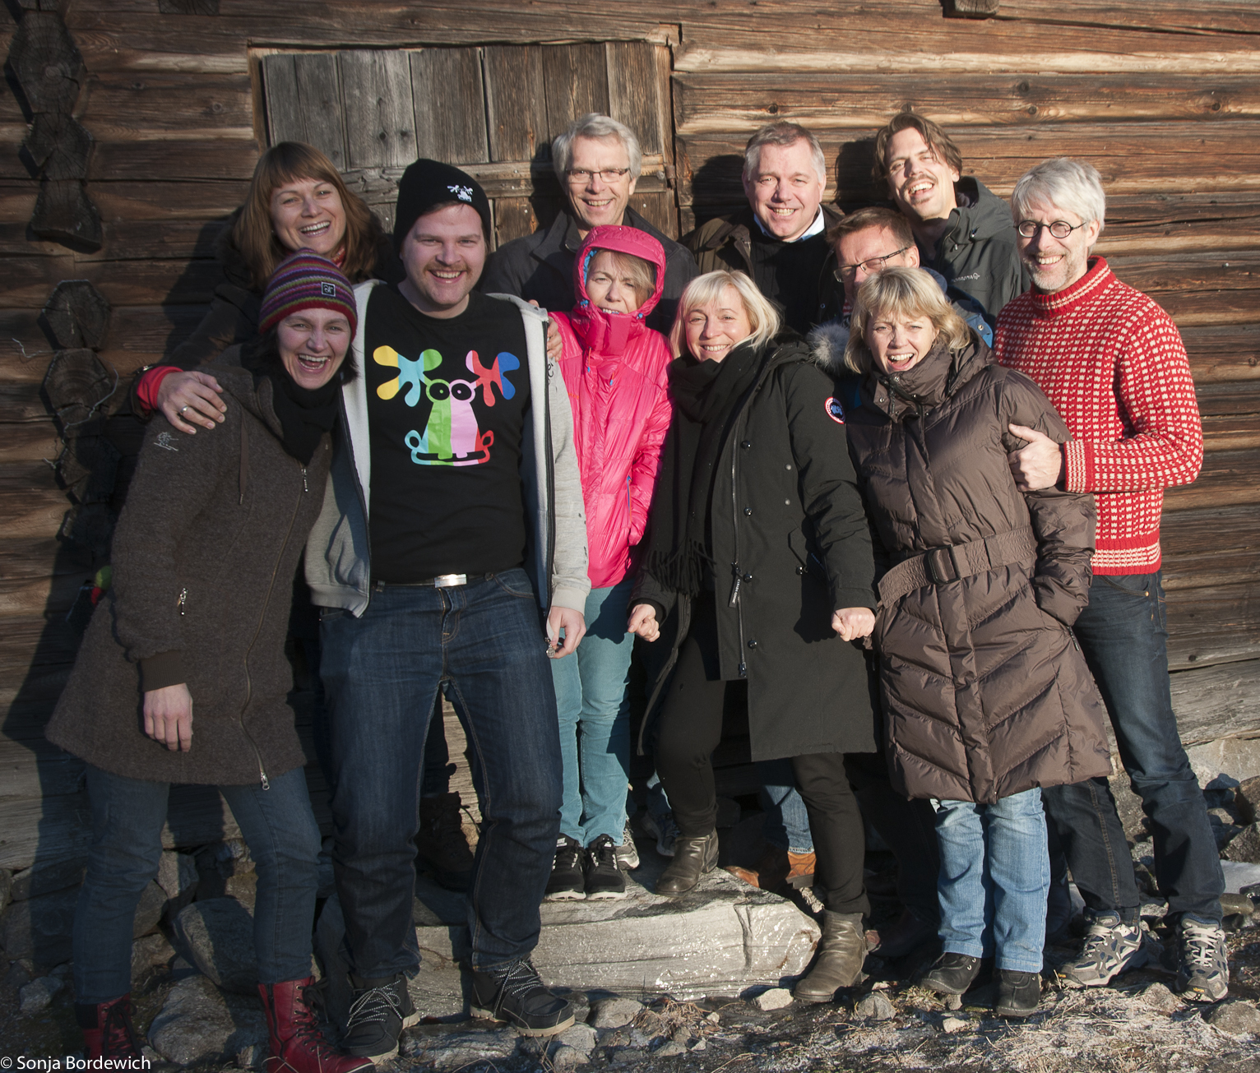

Vennlig hilsen
Innoco AS og KreativitetsAkseleratoren AS på Nord-Garthus Gård
v/Prosjektleder i Innoco AS Lana Berglund tlf: 977 75 975, lana@innoco.no
KreativitetsAkseleratoren AS på Nord-Garthus Gård: Sonja Bordewich 995 42 850, Sonja@nord-garthus.com

